 Roveňský poločas č. 15/2010
Vydává TJ Sokol Roveň
Rok 2010: 80. výročí od založení oddílu kopané a 40 let od znovuobnovení činnosti!

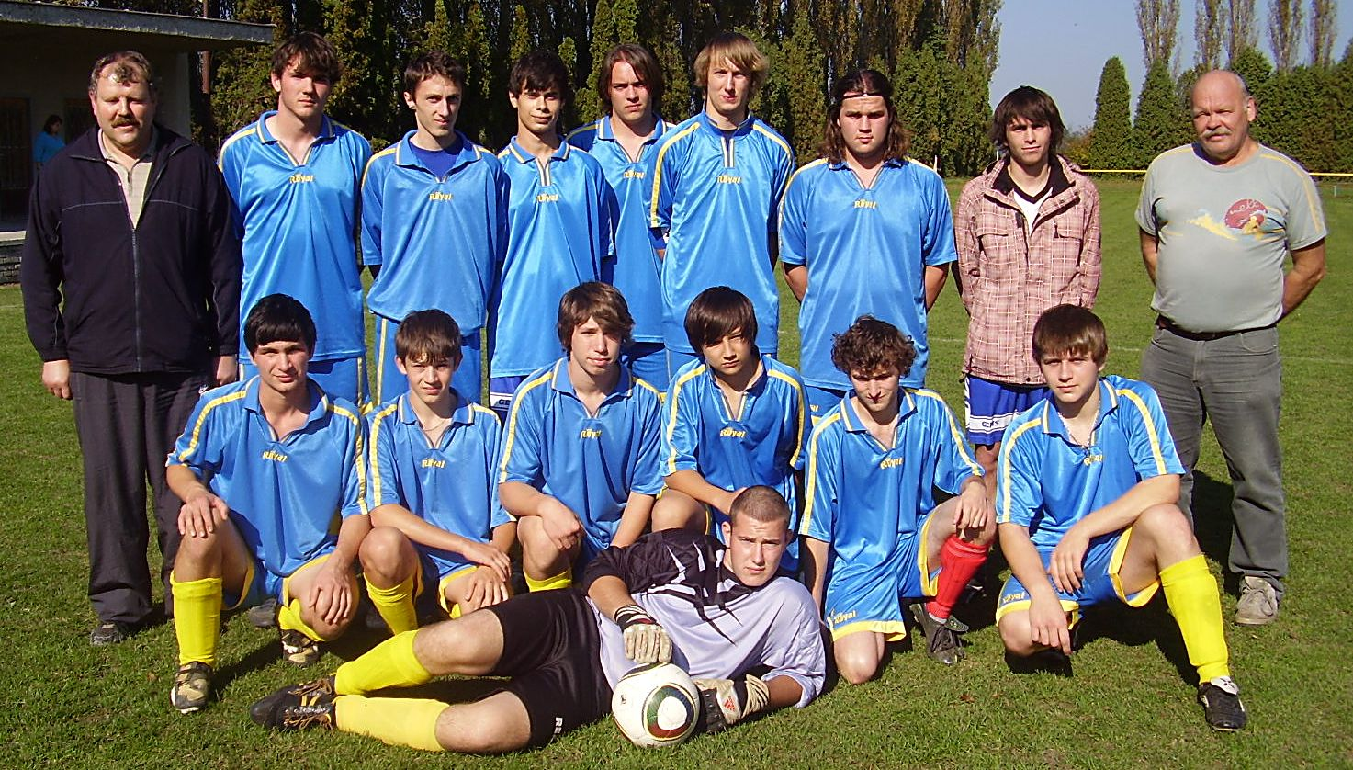
Mládí, to je naše jistota. Dorost Sokola Roveň před mistrovským zápasem se Sokolem Staré Čívice. Horní řada zleva Luboš Dědek – trenér, Michal Kopka, Tomáš Roček,
Adam Markl, Lukáš Bohatý, Jiří Roček, Lukáš Horyna, Jan Chour,
Ing.František Mikuláš - trenér, dole zleva Radek Maštalíř, Tomáš Pospíšil, Jakub Kučera,
Ladislav Mile, Michal Nečesaný, Jiří Hájek a gólman Petr Hejzlar

Fotbalové hřiště za Sokolovnou v Dolní Rovni

Okresní přebor v kopané
sobota 23. října 2010, 14:30 hodin
TJ Sokol Roveň „A“ – SK Pardubičky
10:15 hodin, starší žáci
TJ Sokol Roveň – Sokol Rosice n.L.

Sportu zdar a kopané zvlášť, vážení sportovní přátelé! Vítáme Vás na dalším mistrovském fotbalovém zápase, který se hraje opět po čtrnácti dnech na domácím hřišti
Přejeme Vám krásné sportovní odpoledne. Fotbal přináší radost i smutek, věřme však, že tentokrát budou mít více důvodů k radosti domácí hráči a s nimi i všichni věrní diváci z Rovně. Vždyť body naše mužstvo potřebuje jako sůl !

Přesto, srdečně dnes vítáme na našem hřišti borce a jejich věrné příznivce z Pardubiček. Jsme si vědomi toho, že k nám přijíždí mužstvo, které okusilo i vyšší soutěže. Mužstvo, které má určitě vyšší ambice a myslí výše než na okresní přebor ! Jsme si vědomi toho, že soupeř má nadstandardní zázemí doma v areálu „U borku “, že patří k těm oddílům, které již mnoho let koncepčně výborně pracují s mládeží a dokáží stavět na vlastních odchovancích. Pokud se k tomu připočte dobrá spolupráce s mládežnickými pardubickými oddíly, víme, že nás dnes čeká velice těžká práce. Řada našich kluků je z různých důvodů mimo hru. Všichni ostatní Vám však slibuji, že dnešní zápas odjezdí na doraz, udělají vše pro Vaši spokojenost a předem Vám děkují za morální podporu !

Poslední výsledky mužstev Sokola Roveň

Muži mistrovsky :
TJ Sokol Roveň A – Sokol Mnětice 1:3 (1:0), branka Vach. Sestava: Baláš – Mládek, Koláček M., Mikuláš, Koláček O. – Kašpar, Vach, Pýcha, Kaplan – Melc, Machatý. Střídal Šišán. Po první půli po jasných šancích měl být stav 4:0, bohužel se tak nestalo a ve druhé půli po žalostné hře přišel trest v podobě tří branek a s tím i nečekaná ztráta bodů.
TJ Sokol Roveň B – Sokol Vysoké Chvojno 1:2 (1:0), branka R.Přibyl. Sestava . Baláš – Král R., Brňák, Z.Motyčka. – Hloupý, Prokeš, Koláček M.Pachovský R. – Přibyl, Shejbal P. Střídali Roček. . M.Valenta, Maštalíř. Podobný průběh zápasu jako v případě áčka, jen šancí domácích bylo méně. Hosté hnáni svými fans po zásluze vyhráli.
Mikulovice – Roveň A 4:2 (3:0), branky 2x Shejbal P. , Sestava: Baláš – Koláček M., Mikuláš, Koláček O., Šišán – Kašpar, Vach, Prokeš, Kaplan – Melc, Machatý. Střídal Hloupý, Shejbal,Přibyl. Naše mužstvo nebylo určitě horší, v první půli dostalo dvě branky z ofsajdu, bohužel zranitelnou je v poslední době hra obránců a v útlumu hrající útok.
Mikulovice B –Roveň B 3:1 ( 2:1), branka Mikuláš,. Sestava Kopřiva – R.Král, Cimfl, Mikuláš, Herbst – Hloupý, R.Pachovský, Shejbal,Valenta M – Baláš, R.Příbyl. Střídali Motyčka Z., Maštalíř
Ve slepené sestavě šlo naše mužstvo do vedení, domácí nakonec zápas otočili, přestože lepším týmem nebyli.
Dorost mistrovsky :
Roveň –S.Čívice 1:1 (0:0), branka Kučera Sestava: Hejzlar - Pospíšil, Kopka, Nečesaný, T. Roček - Míle, J. Roček, Kučera, Maštalíř - J. Hájek, Horyna (Bohatý, Markl, M. Hájek) Vyrovnaný zápas, avšak u domácích chyběl někdo, kdo by ostatní dokázal zdravě nabudit.
S.Hradiště – Roveň 6:0 (4:0). Bohužel, zaslouženě.
Starší žáci mistrovsky :
Roveň – S.Hradiště 1:5 (0:1) , branka Bareš, Sestava: Hájek - R, Shejbal, Šandor, J. Shejbal, Johanides - Bareš, Prešek, Kopecký, Svoboda - Kaplan, Vacek (střídal Toušek)
Moravany - Roveň 2:0 (0:0). Domácí tým vyhrál díky tomu, že byl kompaktnější.
Elévové mistrovsky :
Moravany - Roveň 6:0 ,
Roveň –Horní Jelení 0:12, Další dvě lekce našim špuntům, ale věřme, že na jaře to bude již lepší nejen výsledkově, ale především z hlediska fotbalového růstu jednotlivců.

Zeptali jsme se experta, tentokrát p. Vladimíra Mikana z Horní Rovně

Po 10. kole čtenářské tipovací soutěže Pardubických novin jste na 1.místě z více než čtyř stovek tipujících hráčů. Myslíte si, že byste byl první i v tom případě, že by mezi tipovanými zápasy byly častěji zápasy Sokola Roveň? Obzvláště jako ty poslední dva domácí (Chvaletice 2:2, Mnětice 1:3)…
O: Výsledky zápasů našich fotbalistů nijak výrazně neovlivnily mé odhady v tipovací soutěži. Pro Vaši informaci na zápas Sokola Roveň jsem tipoval jasnou jedničku.
Patříte mezi pravidelné domácí diváky. Jak hodnotíte herní projev mužstva za působení nového trenéra, postavení mužstva v tabulce, na čem je dle Vás potřeba zapracovat?
O: Herní projev domácího družstva se mi líbí, myslím, že neodpovídá postavení v tabulce. Jsem přesvědčen, že trenér Franc i hráči vědí, jak zapracovat na zlepšení. Změna trenéra je z výkonu fotbalistů patrná a věřím, že se v budoucnu odrazí i na pořadí našeho mužstva v tabulce.

Odposlechnuto při zápase Mikulovice A – Roveň A
Miroslav Kašpar st, věrný divák a sponzor Sokola Roveň : Pořád přemýšlím o tom, co je na naší hře špatné… Je to pořád stejné. Hra obránců v lajně je strašně náročná, potřebuje vhodné typy hráčů, ale i kvalitní posuzování ofsajdových pozic ze strany pomezních rozhodčích. Hra v lajně v podání našich zadáků je zranitelná, přináší chyby a bohužel, dnes rozhodly dva jasné, neodmávané ofsajdy.
Že s výše uvedenými názory nesouhlasíte? Že chcete něco sdělit i Vy k zápasu dnešnímu ?
Tak prosím, napište klidně svůj vzkaz či názor na web Sokola !

Jak vypadají tabulky po 11. kole ?

Okresní přebor: 1.Rečany 19 b., 4.Pardubičky 17 b., 10.Roveň 12b., 14. Sezemice 8 b.
IV. třída Holicko: 1.Ostřetín 22 b., 2. Vysoké Chvojno 22 b., 6. Roveň 14 b. ,13.Býšť 5b.

Jak se hrály vzájemné zápasy v minulé sezóně
Roveň –Pardubičky 3:1 branky Rovně Vach 2, Kaplan L.
Pardubičky – Roveň 2:2 branky Rovně Melc, Šretr
Soupeř v minulém kole : SK Pardubičky – Sokol Dříteč A 3:0, branky: 50. Luptovský, 65. Urbanec, 81. Froš. Rozhodčí: Syrůček. ŽK 0:1. Diváků: 50. Půle: 0:0. Pardubičky: Maršíček – M. Svoboda, Kaluža, Urbanec, Bažant – Froš, Zemek, Pithart, Luptovský – Poláček, F. Krejčí. Střídali: Zelenda, Mrázek, T. Jonáš.

Pár otázek pro Luboše Dědka, trenéra dorostu Sokola Roveň
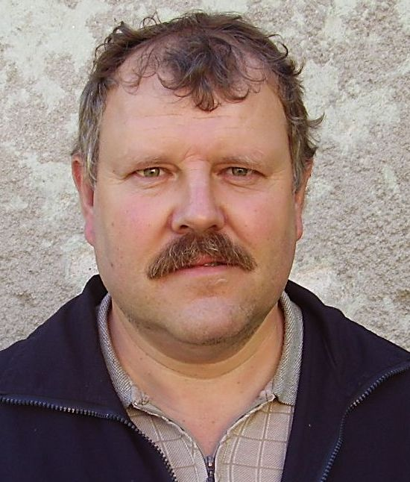
Již druhou sezónu působí u mužstva dorostu trenérská dvojice Ing.František Mikuláš – Luboš Dědek. Dnes dáváme prostor k vyjádření druhému jmenovanému, a to i z toho důvodu, že se stal hlavním trenérem této věkové kategorie. Luboš Dědek (nar.1965) hájil dlouhé roky branku dorostu i mužů Sokola Roveň, odehrál 266 zápasů v kategorii dospělých. Ze svého postu žádnou branku nevstřelil, avšak na jednu přihrál. Když se oženil, pokračoval v aktivní hráčské kariéře v mužstvu Rosic u Chrasti. Po rozvodu se odstěhoval před pár lety do nedalekých Dašic, avšak fotbalově ho to táhlo stále do Rovně. V prvním mužstvu Sokola působí jeho mladší bratr Vašek Melc, starší brácha Mirek Dědek (nar.1959) pak již desítky let pomáhá při funkcionářském zajišťování akcí a dříve trénoval i žáky a dělal vedoucího mužstva dorostu Sokola Roveň. Na první stránce tohoto bulletinu máte aktuální snímek mužstva, kterého je Luboš trenérem. Dorost je tradiční zásobárnou pro mužstvo mužů. V loňském roce skončilo pro svůj dorazový věk několik dorostenců a v kategorii mužů se pravidelně objevují Lukáš Hloupý a Radek Přibyl, do jediného zápasu nastoupil i Pavel Švarc. Dále již pár dotazů, které vám tuto zásobárnu prvního mužstva alespoň trochu přiblíží.
Má vůbec smysl držet dorost, když se občas na zápas nesejde ani potřebných jedenáct hráčů?
Na tuhle otázku mám dnes už dvě odpovědi. Protože nejdříve jsem si myslel, že to smysl nemá, protože ta skutečnost s nedostatkem hráčů je a byla hrozná. Dnes si ale myslím, že to chce pokračovat a vydržet dál. Jsou tu v současné době kluci, kteří přišli ze žáků a další kluci budou končit po téhle sezóně. Právě na nich by se další roky dalo stavět.
Popište, jak máte rozdělené kompetence s druhým trenérem, Ing.Františkem Mikulášem.
Dá se říci, že oba stejné. I když v současné době se mně zdá, že Franta to rozhodování nechává na mně. Ale stejně se s ním snažím poradit a dohodnout.
Kdo je tahounem současného dorostu, kdo má šanci se prosadit do mužstva mužů?
Myslel jsem si, že těch co by měli dorost táhnout, bude víc. Jenže ten zájem těchto kluků je asi někde jinde. V současnosti asi největším tahounem i přístupem je Michal Nečesaný. V situaci, jaké se dorost nachází, abych řekl, ten na to má, tak řeknu, že takový hráč zrovna není.
Hrál jste aktivně fotbal, dlouhou dobu chytal na postu gólmana. Připomeňte některé spoluhráče, s kým se Vám nejlépe hrálo. Vzpomeňte na zápasy, které Vám utkvěly v paměti.
Chytal jsem deset sezón a spoluhráčů bylo hodně. Nejvíce vzpomínám na Bohouše Kučeru, Jardu Shejbala, Ludvu Motyčku či Mirka Pýchu. Zápasů bylo podle záznamů 266. Některé se povedly, některé nevyšly. Vzpomínám například na zápas v Moravanech 1:1, v sezóně, ve které Moravany postupovaly do okresu. Z těch nepovedených na prohru 1:8 ve Chvaleticích.
Porovnejte přístup mladých Vaší generace a přístup současných mladých hráčů, konkrétně dorostenců.
To se asi nedá porovnávat. Naše generace byla úplně jiná. My měli partu 7-8 kluků stejně starých, kteří přešli ze žáků do dorostu a pak dál. Tady se dnes hoši sejdou akorát na zápas a tím to končí. Možná pak ještě diskotéka a hospoda.
Můžete jako gólman vyhodnotit současné kolegy v jednotlivých kategoriích ?
Pokud jde o Baláše a Kopřivu, víte,. že jsem velký kritik, proto raději nebudu tyhle dva hodnotit. To všechno záleží na nich. Pokud jde o dorostence Honzu Choura, podle mě by mohl být dobrej, ale jeho přístup je přímo hroznej. A navíc, stěžuje si i na zranění a ani jeho životospráva není na úrovni. Mladé gólmany žáků neznám, tak je nemůžu hodnotit.
Co přístup rodičů Vašich svěřenců, mají zájem o fotbal, přijdou se podívat?
Jelikož máme hodně hráčů z okolí, tak mohu říci, že rodiče se asi o fotbal, kde jejich kluci hrají moc nezajímají. Bohužel však, ani o ty roveňský.
Jak vidíte perspektivu fotbalu v Rovni ?
Při mém osobním a kritickém pohledu by to bylo asi špatné. Ale věřím, že fotbal v Rovni se bude hrát dál. A doufám, že další generace mladých se prosadí a fotbal v Rovni se bude hrát i nadále. Dodat chci to, že někteří lidé by si měli uvědomit, že je lepší hrát dobře nižší třídu, než hrát špatně třídu vyšší.
Děkujeme Lubošovi za jeho upřímné odpovědi a věřme, že některá jeho slova, např ta hodnotící Michala Nečesaného, nezapadnou a někdo se nad nimi zamyslí. Možná pak i on v brzké době nahlédne do mužstva dospělých, stejně tak jako Radek Maštalíř, Jirka Roček, Tomáš Roček nebo Honza Chour. Přejme Lubošovi, ať se mu společná trenérská práce s Ing. Františkem Mikulášem daří, nechť zapracují na tom, aby byl trvale zajištěn přesun i dalších mladých hráčů do kategorie dospělých.

A pro pořádek, kdo letos za dorost nastupuje ?
Rok narození 1992 : Jiří Roček ( kmenový hráč – Litětiny), Tomáš Roček (Holice), Michal Nečesaný (Roveň), Martin Kmoníček (AFK SKP Pce), Radek Maštalíř (Jaroslav), Michal Kopka (Ostřetín), Lukáš Horyna (Sezemice)
1993 : Jan Chour (Jaroslav), Jiří Hájek (Litětiny), Jan Kremlička (Litětiny), Petr Hejzlar (Ostřetín), Horčička Leoš (Holice), Plžík Patrik (Litětiny),
1994: Michal Šándor (Roveň), Adam Markl (Roveň),
1995 : Ladislav Mile (Roveň), Jakub Kučera (Rosice), Tomáš Pospíšil (Litětiny), Lukáš Bohatý (Litětiny), Jakub Bradáč (Roveň)
1996 (doposud ještě žákovský věk) : Lukáš Johanides (Roveň), Martin Hájek (Roveň)

Další program mužstev Sokola Roveň
Muži :
Spartak Sezemice - TJ Sokol Roveň Ne 31.10. 14:00
TJ Sokol Roveň - SK Řečany nad Labem So 6.11. 14:00
TJ Sokol Býšť - TJ Sokol Roveň „B“ Ne 31.10 14:00
TJ Sokol Roveň „B“ - SK Dražkovice Ne 7.11. 14:00
Dorost:
TJ Sokol Roveň - 1. FC Body Bukovka So 30.10. 11:30
SK Sparta Dašice - TJ Sokol Roveň Ne 7.11. 10:00

POZOR !!!!!! Webové stránky Sokola Roveň jsou opravdu funkční a těší se stále většímu zájmu! Najdete je na www.tjsokolroven.cz. A na nich aktuální informace, podrobnější referáty ze zápasů, výsledky, tabulky, statistiky, něco z historie, fotogalerii i další zajímavosti nejen z fotbalu, ale z celého dění v TJ Sokol Roveň. A co víc? Prostřednictvím těchto webových stránek můžete napsat svůj názor na vše, co souvisí s TJ Sokol Roveň. Můžete psát své vzkazy, případně jakákoliv, pozitivní i negativní, hodnocení. Avšak zůstanou jen ta slušnou formou napsaná…sprosťárny, ty budou nekompromisně smazány.

Historie kopané v Rovni

Upozorňujeme zájemce o publikaci vydanou u příležitosti významných výročí fotbalu v Rovni, že si ji mohou zakoupit za přijatelnou cenu (stanovenou na úrovni výrobních nákladů 99,-Kč) na Obecním úřadě v Dolní Rovni, příp. v obchodě našeho příznivce, p. Miloše Plecháčka nebo přímo na našem hřišti u p. Radka Krále či Ludvíka Motyčky.
Na hřišti dostanete k publikaci navíc i vlaječku TJ Sokol Roveň !
Pokud chcete nahlédnout do sepsané historie dalších sportů v Rovni (Česká házená, šachy, stolní tenis, hokejbal vzpomínky p. Bohuslava Horáka nejen na sport, ale např. i na ochotnické divadlo apod.), tak přijďte a prohlédněte si ji v restauraci Josefa Prokeše v Dolní Rovni za sokolovnou.

